VI научно-практическая конференция по защите проектных работ по физике и математике
25 апреля в МКОУ Репьевская СОШ состоялась шестая научно-практическая конференция по защите проектных работ по физике и математике. Работа над проектами призвана формировать у школьников навыки самостоятельного добывания новых знаний, сбора необходимой информации, умения выдвигать гипотезы, делать выводы и строить умозаключения. В конференции приняли учащиеся 10-11 профильных классов.
Ребята защищали свои проекты. При защите научного проекта учитывались: научная эрудиция докладчика, умение изложить в краткой форме основные положения и выводы, квалифицированно ответить на вопросы жюри и зрителей.
На суд зрителей было представлено 9 работ.
Совет старейшин должен был определить победителей в различных номинациях, а все участники конференции могли отдать свои голоса понравившимся выступающим и определить, кому достанется приз зрительских симпатий.
Знакомьтесь, вот они наши победители!
Номинация «Проект академический» - Трифанов Иван, Смолиговец Ангелина, Яковлева Анжела
(10 б класс), руководитель –Хуторная Т.П.,
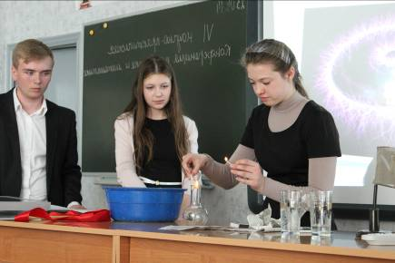
работа «Физические явления и их влияние на организм человека».

Номинация «Проект – удивление» - Зайцев Максим, Заварзин Алексей, Гнатюк Сергей (10б кл.), руководитель – Болховитина А.Н., работа «Лента Мебиуса».
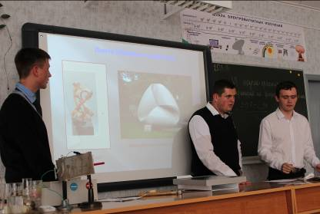

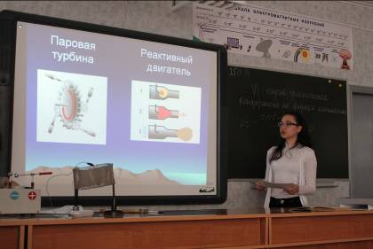
Номинация «Проект гармония» - Юдина Антонина, Оганян Александра (10б кл.), руководитель – Хуторная Т.П., работа «Тепловые двигатели и охрана окружающей среды».

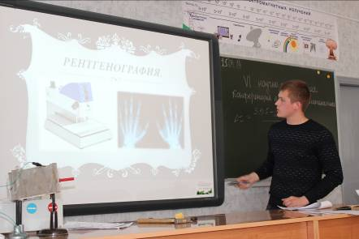

Номинация «Проект – восхищение» - Кобелева Елизавета, Спиваков Максим (11а кл.), руководитель –Анненкова Т.Ф., работа «Физика и искусство».



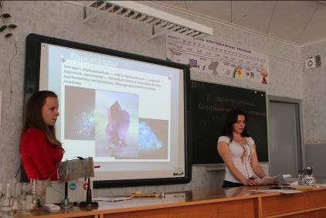
Номинация «Проект – творчество» - Круглякова Анастасия, Дручинина Наталья (10б кл.), руководитель – Хуторная Т.П., работа «Кристаллы и правильные многогранники».

Номинация «Проект – полёт фантазии» Гнатюк Сергей, Кретинин Павел(10б кл.), руководитель –Хуторная Т.П., работа «Солнечные батареи».
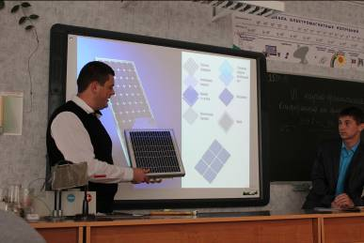

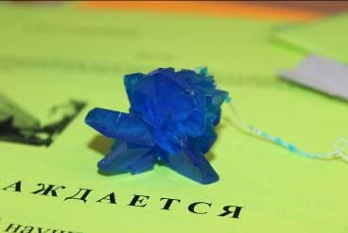

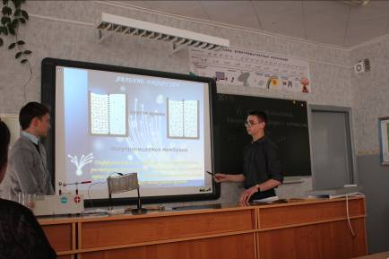
Номинация «Проект – эрудиция» - Березовских Евгений, Хандохин Евгений (10б кл.), руководитель – Хуторная Т.П., работа «Диффузия».

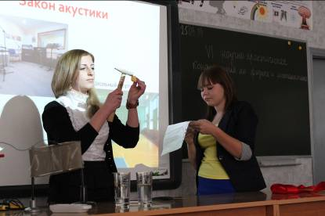

Номинация «Проект – исследование» - Кретинина Елизавета, Щербинина Светлана (10б кл.), руководитель –Хуторная Т.П., работа «Музыка в физике».

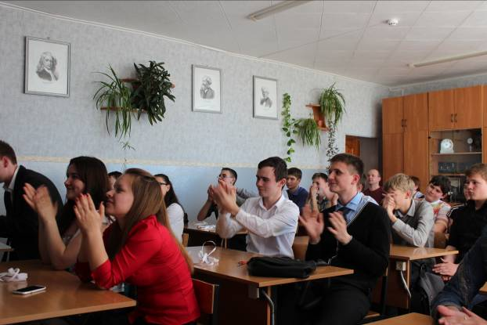

Номинация «Проект - обозрение» - Смолиговец Ангелина, Яковлева Анжела (10б кл.), руководитель –Болховитина А.Н., работа «Метаморфозы Эшера».

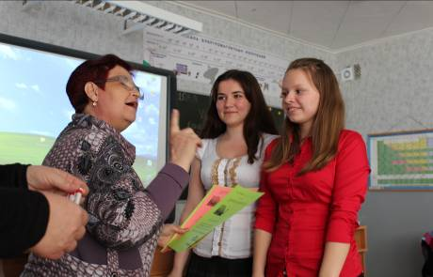

Участники конференции получают награды

